青春扬帆
——教育系2017届学前教育专业毕业生
王甜
王甜，女，安徽淮北人，1995年3月出生。就读于2013级学前教育专业。曾任校学生会权益部部长。2016年12月成功考取教师编制，考入杭州市经济技术开发区文清幼儿园。
青春伊始，扬帆起航
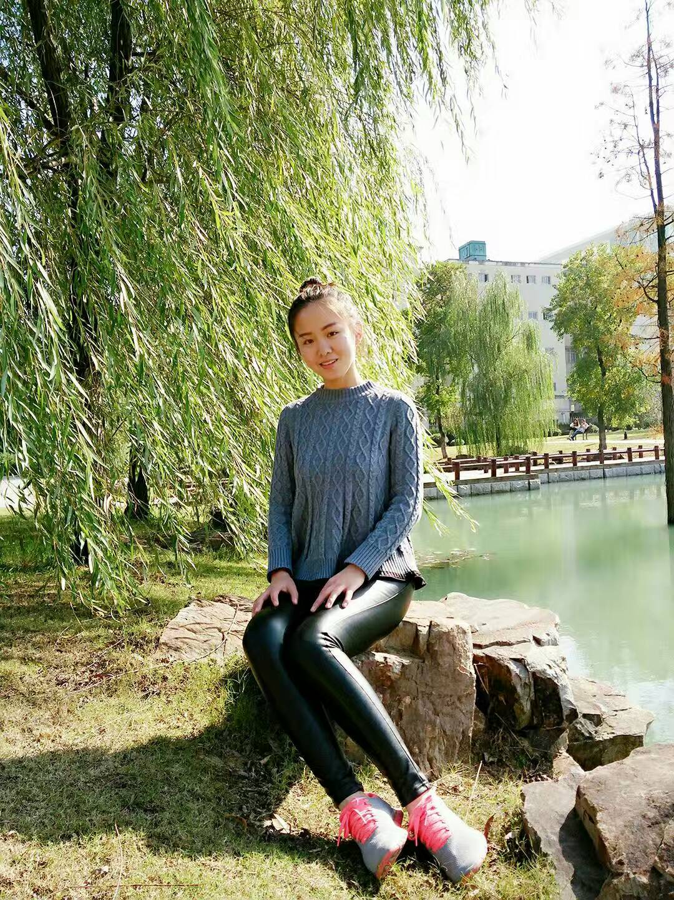
大一初始，刚刚踏入大学校园的她觉得什么都十分新鲜，军训期间，各种社团、俱乐部和学生会都在招新，她认为大学期间一定要加入一个组织来锻炼自己，于是她抱着试一试的心情参加了校学生会的面试，从刚开始的委员到后来的部长，在这两年期间她收获到了很多东西。大一下学期她就能够独立组织和开展我校一年一度的跳蚤市场，为广大在校学生提供了一个很好的二手市场交易平台。大二期间作为部长她带领部门的委员先后组织并开展了一二九辩论赛、食堂委员会换届选举和经理面对面交流活动、跳蚤市场等大型活动。并协助校学生会其他部门组织开展寝室文化设计大赛、挑战杯、三下乡、模特大赛等大型活动。每当其他同学在宿舍休息的时候，她却要去开会，准备各种材料和表格；每当周六周末大家出去聚餐娱乐的时候，她却要早早起床去布置会场，开展活动，早出晚归。她的室友在寝室很少能看到她的身影，她的桌子上总有很多的材料和表格。虽然很辛苦，但是每当看到活动圆满结束，大家脸上洋溢着幸福的笑容，她就觉得一切都值得了，能够为学校服务，为广大学子服务是一件光荣且自豪的事情。
不忘初心，方得始终
大二、大三期间她成为了教育系舞蹈队的一员，每周的训练让她觉得虽然辛苦但是很快乐，在舞蹈队的这两年她先后参加了两届舞蹈大赛和两次校级文艺汇演，并先后获得了舞蹈大赛优秀奖和二等奖荣誉称号。
在生活中，作为寝室长，她说：“没有好的生活环境哪有好的学习精神和生活态度！”于是在她的带领下，其寝室先后获得了系级文明寝室和优秀寝室称号，校级文明寝室和优秀寝室称号，且积极参加校举办的寝室文化设计大赛，获得校级十佳寝室荣誉称号。
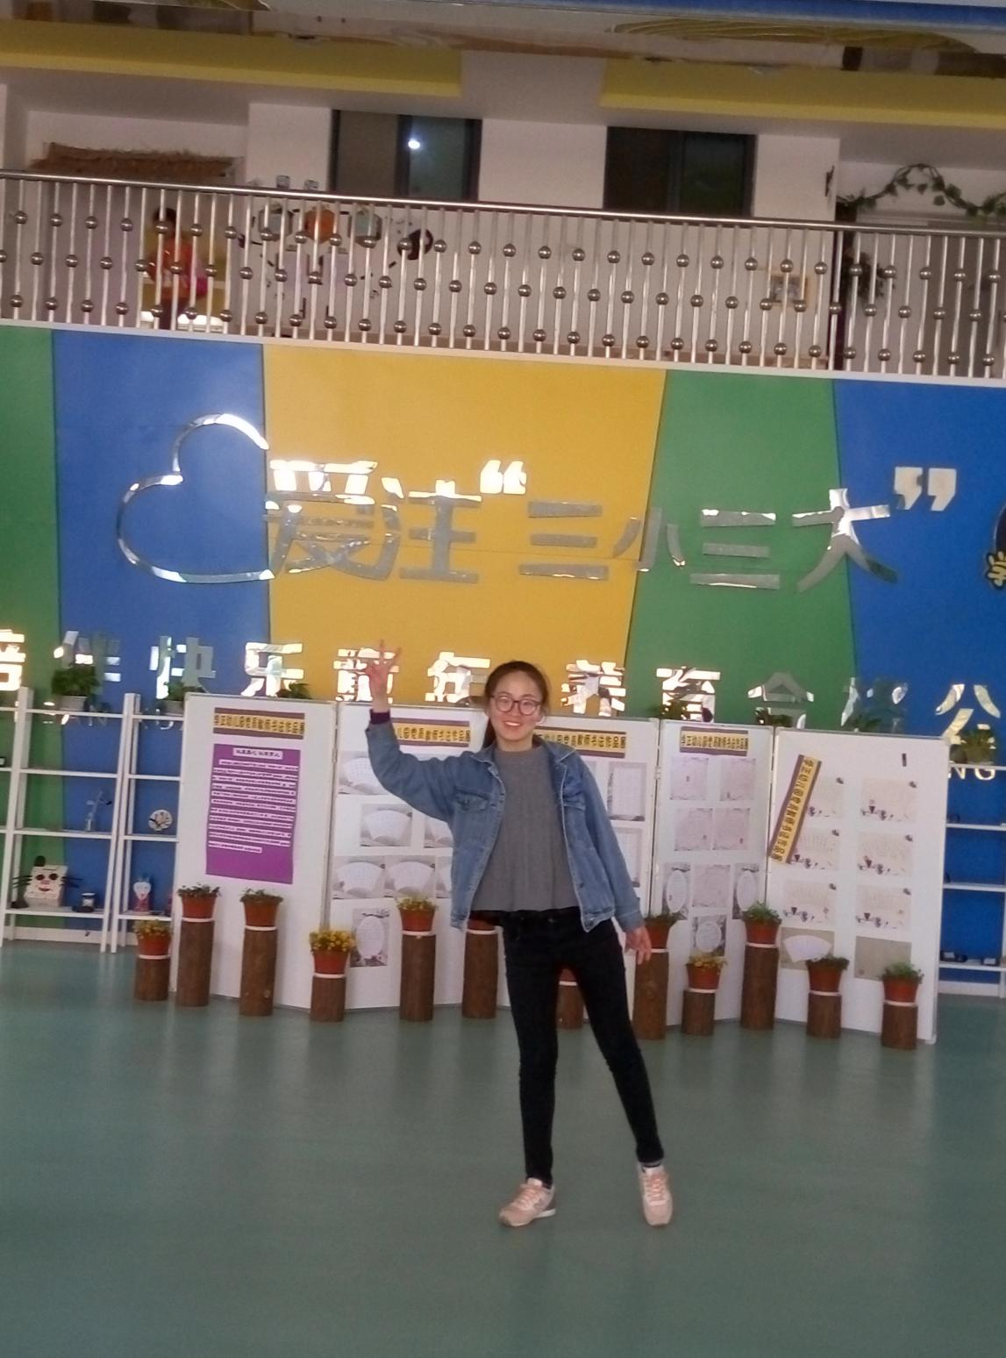
在学习上，她也没有放松，先后荣获校二等奖学金两次、校一等奖学金一次，也先后获得“优秀团干”、“军训优秀学员”、“三好学生”、“优秀团员”、“校优秀毕业生”等光荣称号。
2016年12月，她成功考入杭州市经济技术开发区幼儿教师编制，成为杭州编制老师中的一员。她总说她很幸运，一次就考上了，但我告诉她幸运之神眷顾的永远都是有准备的人！优秀是一种习惯，是教育系优秀学子的习惯，她说：“能够在教育系学习我非常荣幸，如果没有教育系，我也不会取得今天的成绩！”在未来的路上，我们相信她会越走越好，越来越优秀！

